SỞ GD&ĐT HẢI DƯƠNG  TRƯỜNG THPT KẺ SẶT  ĐỀ CHÍNH THỨC  ( Đề thi có 04 trang) | ĐỀ KIỂM TRA CUỐI KÌ 1  NĂM HỌC 2024 - 2025  MÔN: HÓA HỌC - KHỐI 11  Thời gian làm bài: 45 phút
Mã đề 111
Họ và tên học sinh:……………………….Lớp:……Số báo danh………..

Nguyên tử khối: Na = 23; K = 39; Mg = 24; Ca = 40; Cu = 64; S = 32; O = 16, C = 12,
H = 1, Fe = 56.
PHẦN I. Câu trắc nghiệm nhiều phương án lựa chọn. Thí sinh trả lời từ câu 1 đến câu 16. Mỗi câu hỏi học sinh chỉ chọn một phương án.
Câu 1. Vitamin A (retinol) có công thức phân tử C₂₀H₃₀O, công thức đơn giản nhất của vitamin A là
A. C₄H₆O. B. C₄H₆O₂. C. C₂₀H₃₀O. D. C₂H₃O.
Câu 2. Chất nào sau đây là chất điện ly yếu?
A. HCl. B. C₆H₁₂O₆ (glucose).
C. MgCl_{2.} D. CH₃COOH.
Câu 3. Nguyên nhân chủ yếu gây ra hiện tượng phú dưỡng trong các thủy vực là gì?
A. Sự gia tăng quá mức các chất dinh dưỡng như nitrate (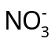) và phosphate (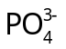) từ nước thải sinh hoạt, phân bón nông nghiệp và công nghiệp.
B. Sự thay đổi nhiệt độ nước trong thủy vực.
C. Sự tích tụ các chất hữu cơ do phân hủy xác sinh vật.
D. Quá trình xói mòn đất làm thay đổi hệ sinh thái nước ngọt.
Câu 4. Bước sơ cứu đầu tiên cần làm ngay khi một người bị bỏng sulfuric acid là
A. băng bó tạm thời vết bỏng.
B. đưa đến cơ sở y tế gần nhất.
C. trung hoà acid bằng dung dịch NaHCO₃.
D. rửa với nước lạnh nhiều lần.
Câu 5. Chất nào sau đây là đồng đẳng của CH₄?
A. C₃H₆. B. C₂H₄. C. C₂H₅OH D. C₂H₆.
Câu 6. Cho vài giọt dung dịch BaCl₂ vào dung dịch nào sau đây sẽ tạo kết tủa trắng?
A. Na₂SO₄. B. NaNO₃. C. NaOH. D. NaCl.
Câu 7. Để tạo độ xốp cho một số loại bánh, có thể dùng chất nào sau đây?
A. NH₄HCO₃. B. (NH₄)₃PO₄. C. NaCl. D. CaCO₃.
Câu 8. Bộ dụng cụ như hình vẽ mô tả cho phương pháp tách chất
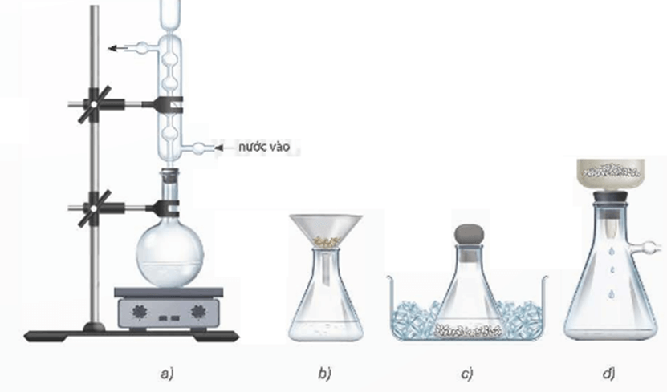
A. Chiết. B. Chưng cất. C. Sắc kí cột. D. Kết tinh.
Câu 9. Khí Y làm đục nước vôi trong và được dùng làm chất tẩy trắng bột gỗ trong công nghiệp giấy, khử màu trong sản xuất đường, chống nấm mốc cho sản phẩm mây tre đan,... Chất Y là
A. CO₂. B. NH₃. C. N₂. D. SO₂.
Câu 10. Phản ứng nào sau đây là phản ứng thuận nghịch?
A. 2KClO₃ 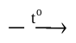 2KCl + 3O₂ B. Mg + 2HCl → MgCl₂ + H₂.
C. 2SO₂ + O₂ $⇌$ 2SO₃. D. C₂H₅OH + 3O₂ 2CO₂ + 3H₂O.
Câu 11. Đo pH của một cốc nước chanh được giá trị pH bằng 2,4. Chỉ ra nhận định đúng?
A. Nồng độ ion [H⁺] của nước chanh là 0,24 mol/L.
B. Nồng độ ion [OH⁻] của nước chanh hơn 10^{2,4} mol/L.
C. Nước chanh có môi trường base.
D. Nồng độ ion [H⁺] của nước chanh là 10^{−2,4} mol/L.
Câu 12. Cho phản ứng sau: 2SO₂(g) + O₂(g) 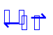2SO₃(g) 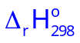= -197,8 kJ.
Yếu tố nào sau đây không làm chuyển dịch cân bằng của hệ phản ứng?
A. Nhiệt độ. B. Chất xúc tác. C. Nồng độ. D. Áp suất.
Câu 13. Cặp chất nào sau đây là đồng phân của nhau?
A. C₂H₅OH, CH₃OCH₃. B. CH₃OH, C₂H₅OH.
C. CH₃CH₂Cl, CH₃CH₂OH. D. CH₃OCH₃, CH₃CHO.
Câu 14. Quan sát hình bên dưới cho biết trong không khí, khí nào chiếm tỉ lệ thể tích lớn nhất?
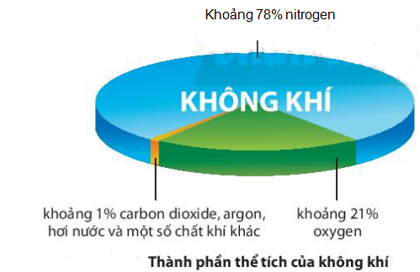
A. Carbon dioxide. B. Oxygen. C. Argon. D. Nitrogen.
Câu 15. Chất nào sau đây là dẫn xuất của hydrocarbon?
A. CH₄. B. C₂H₅Cl. C. CaC₂. D. C₆H₆.
Câu 16. Nếu không may làm đổ dầu ăn vào nước, ta dùng phương pháp nào để tách riêng dầu ăn ra khỏi nước?
A. Cô cạn. B. Lọc.
C. Chiết. D. Dùng máy li tâm.
PHẦN II. Câu trắc nghiệm đúng sai. Thí sinh trả lời từ câu 1 đến câu 3. Trong mỗi ý a), b), c), d) ở mỗi câu, thí sinh chọn đúng hoặc sai.
Câu 1. Dung dịch H₂SO₄ loãng có tính chất chung của acid như làm quỳ hóa đỏ, tác dụng với kim loại, base, muối,… Ngoài tính acid mạnh, dung dịch H₂SO₄ đặc còn có tính oxi hóa mạnh.
a) Cho vụn đồng (copper) vào dung dịch sulfuric acid đặc và nóng thấy vụn đồng tan tạo dung dịch màu xanh đồng thời có khí màu nâu đỏ (NO₂) thoát ra.
b) Ao nhiễm H₂SO₄ gây ra hiện tượng phú dưỡng.
c) Hòa tan hoàn toàn 16,8 gam Fe vào dung dịch H₂SO₄ loãng dư, thu được 7,437 lít H₂ (đkc).
d) Để pha loãng acid H₂SO₄ đặc thành acid loãng người ta nhỏ từ từ từng giọt H₂SO₄ đặc và cốc nước theo thành đũa thuỷ tinh đồng thời khuấy nhẹ.
Câu 2. Cho các chất sau đây:
(I) CH₃−CH₂−CH₃ (II) CH₃−CH₂−OH
(III) CH₃−CH₃ (IV) CH₃−O−CH₃
(V) CH₃−CH₂−CH₂−OH (VI) CH₃−OH
a) Các chất có cùng công thức đơn giản nhất là (IV) và (VI).
b) Các chất (IV) và (II) là đồng phân của nhau.
c) Các chất (I) và (III) là các chất thuộc cùng dãy đồng đẳng.
d) Các chất thuộc dãy đồng đẳng alkane là (I), (II) và (V).
Câu 3. Quá trình nấu rượu gạo thủ công được thực hiện như sau:
- Gạo được nấu chín, để nguội, rắc men, ủ kín 3 – 5 ngày, thu được một hỗn hợp chủ yếu gồm nước, ethanol và bã rượu.
- Đun nóng hỗn hợp trên đến nhiệt độ sôi, hơi bay ra đi vào đường ống dẫn. Hỗn hợp hơi trong đường ống được làm lạnh sẽ hoá lỏng và chảy vào bình hứng (như hình sau).
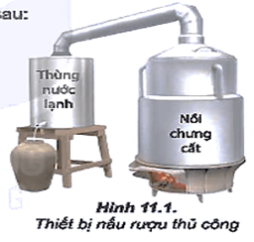
Cho các phát biểu sau đúng hay sai?
a) Để tách các chất lỏng có nhiệt độ sôi khác nhau nhiều, người ta dùng phương pháp chưng cất thường.
b) Ethanol có nhiệt độ sôi thấp hơn nước sẽ bay hơi ra trước rồi được ngưng tụ và lấy ở bình hứng.
c) Vai trò của thùng nước lạnh là để ngưng tụ ethanol.
d) Quá trình nấu rượu gạo thủ công gọi là kết tinh rượu.
PHẦN III. Câu trắc nghiệm trả lời ngắn. Thí sinh trả lời từ câu 1 đến câu 4
Câu 1. Cho các phát biểu sau
(1) Ngâm hoa quả làm siro thuộc phương pháp chiết.
(2) Làm đường từ mía thuộc phương pháp chưng cất.
(3) Nấu rượu uống thuộc phương pháp kết tinh.
(4) Phân tích thổ nhưỡng thuộc phương pháp chiết lỏng - rắn.
(5) Để phân tích dư lượng thuốc bảo vệ thực vật trong nông sản dùng phương pháp chưng cất.
(6) Tinh chế đường mía bằng phương pháp kết tinh.
Có bao nhiêu phát biểu đúng?
Câu 2. Khi tăng áp suất, có bao nhiêu phản ứng chuyển dịch theo chiều thuận?
(1) 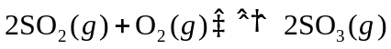 (2) 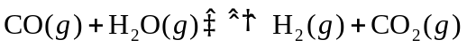
(3) 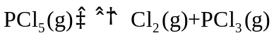 (4) 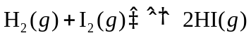
Câu 3. Cho hợp chất hữu cơ butanoic acid có công thức cấu tạo sau:
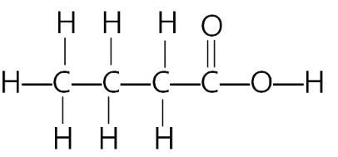
Trong công thức phân tử của butanoic acid có bao nhiêu nguyên tử H?
Câu 4. Cho các chất CH₄, CO₂, CH₂=CH₂, C₆H₁₂O₆, Na₂CO₃, CH₃CH₂OH và CH₃COOH. Có bao nhiêu chất là hợp chất hữu cơ?
PHẦN IV. Tự luận.
Câu 1 (1,0 điểm). Tại nhiều làng nghề thủ công mĩ nghệ, sulfur dioxide được dùng là chất chống mốc cho các sản phẩm mây tre đan.
Trong một ngày, một làng nghề đốt cháy 20 kg sulfur (lưu huỳnh) để tạo thành sulfur dioxide.
a) Tính thể tích khí SO₂ (đkc) tối đa tạo ra?
b) Giả thiết có 20% lượng khí SO₂ trên bay vào khí quyển và chuyển hoá hết thành H₂SO₄ trong nước mưa theo sơ đồ: 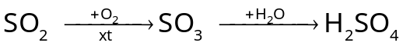
- Viết các phương trình hoá học theo sơ đồ trên.
- Tính thể tích nước mưa bị nhiễm acid nếu nồng độ H₂SO₄ trong nước mưa là 1,25.10⁻⁵ M.
Câu 2 (1,0 điểm). Chưng cất lôi cuốn hơi nước cây Hương nhu thu được hỗn hợp tinh dầu với nước. Cho hỗn hợp này tác dụng với dung dịch NaOH dư, loại bỏ phần không tan, sau đó acid hoá dung dịch bằng acid HCl thu được hỗn hợp chứa chất lỏng X nặng hơn nước. Loại bỏ nước để thu lấy X là chất có mùi thơm dịu, được sử dụng nhiều trong y học. Kết quả phân tích nguyên tố trong phân tử X như sau: %C = 73,17%; %H = 7,32% và %O = 19,51 về khối lượng.
a) Xác định công thức đơn giản nhất của X.
b) Dưới đây là phổ khối lượng (MS) của chất X.
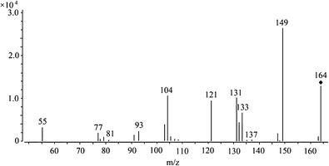
Xác định công thức phân tử của X.

------------Hết----------
- Thí sinh không được sử dụng tài liệu;
- Giám thị không giải thích gì thêm.

